ПРИНЯТО  ПЕДАГОГИЧЕСКИЙ СОВЕТ №.1 от 14.08.2020 | УТВЕРЖДАЮ  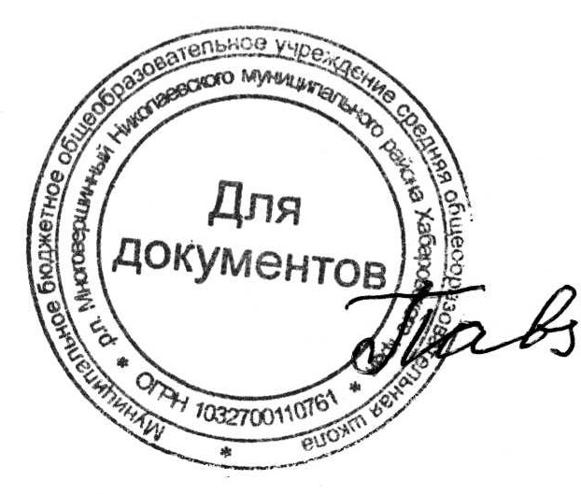  ДИРЕКТОР МБОУ СОШ р .п. МНОГОВЕРШИННЫЙ  И.А.ПАВЛЮКОВА  Приказ № 118-осн.от 14.08.2020
Учебный план для 5-9 классов(специальные коррекционные образовательные учреждения VIII вида) МБОУ СОШ р.п.Многовершинный 2020-2021уч.г.
Основание: ФБУП, ХКК ГОС ОО – 10.04.2002г. приказ №29/2065-п
Образовательные области | ЧИСЛО УЧЕБНЫХ ЧАСОВ В НЕДЕЛЮ
Общеобразовательные курсы | 7 класс | 8 класс |  |  | 9 класс
Чтение и развитие речи | 3 | 3 |  |  | 3
Письмо и развитие речи | 4 | 4 |  |  | 4
Математика | 5 | 5 |  |  | 4
Природа
Природоведение
Биология | 2 | 2 |  |  | 2
География | 2 | 2 |  |  | 2
Обществознание
История Отечества | 2 | 2 |  |  | 2
Обществознание |  | 1 |  |  | 1
Искусство
Изобразительное искусство | 1
Музыка и пение | 1 | 1
Физкультура | 3 | 3 | 3
Трудовая подготовка
Трудовое обучение
Профессионально-трудовое обучение | 6 | 8 |  |  |  | 10
Трудовая практика (в днях) | 10 | 20 |  |  |  | 20
Коррекционная подготовка
Развитие устной речи на основе изучения предметов и явлений окружающей действительности
Социально-бытовая ориентировка | 2 | 2 |  |  |  | 2
Ритмика
Обязательные индивидуальные и групповые коррекционные занятия | 1
ИТОГО: обязательная нагрузка учащегося | 32 | 33 |  |  |  | 33

